Fitti Vê (BR)
- -- Frank Orthey 2022/02/25 18:01
Für diesen Basisbeitrag wird noch eine Autorin/ein Autor gesucht. Bitte bei Interesse Frank Orthey kontaktieren.

Geschichte
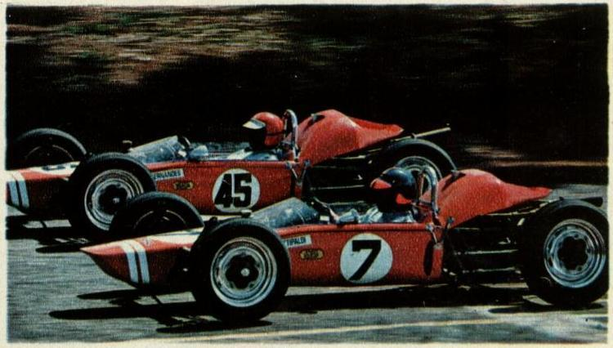
Auf der sehr aufschlussreichen Seite http://www.vedome.com.br/formulave/050-01-Fitti.htm (auch Foto) wird der „Fitti Vê“ wie folgt vorgestellt:
Der „Fitti-Vê“ war das Auto mit der höchsten Teilnahmequote an der brasilianischen „Formel-Vê“ - und auch das mit den besten Ergebnissen. Zusammen mit dem „Aranae“ (auch Sprint bzw. BVR) waren sie die Autos mit der höchste Stückzahl produzierter Fahrzeuge.
Ursprünglich auf der Auto Show 1966 vorgestellt, hatte das Fahrzeug ein anderes „Design“, war niedriger und mit einer schmaleren Verkleidung als die anderen Autos, die von den Brüdern Wilson und Emerson Fittipaldi hergestellt wurden. Das Fahrzeug erfuhr während seiner Herstellung einige geringfügige Änderungen, zusätzlich zu geringfügigen Modifikationen, die von den Besitzern gemacht wurden.
Ursprünglich war der Kraftstofftank hinter dem Sitz, dann hatte das Auto zwei schmale Kraftstofftanks an den Seiten. Von den Autos mit Seitentanks hatten einige zwei Einfüllstutzen vor der Verkleidung, was das Entfernen der oberen Verkleidung zum Betanken erforderte, andere hatten nur einen Stutzen vor der Windschutzscheibe, der das Betanken ermöglichte, ohne die Verkleidung zu entfernen.
(...)
Bei der „4. Etappe der Brasilianischen Meisterschaft 1967“ in Rio de Janeiro am 17. Dezember 1967, verwendete Emerson Fittipaldi einige Modifikationen am Auto, wie die offene Nase und die Änderung des Winkels der Federn in der Hinterradaufhängung.
Der Autohersteller „Fittipaldi“ brachte 1968 ein zweites Modell auf den Markt, den „Fitti Vee M2“, das sich deutlich von den ersten Autos (Fitti-Vê M2) unterschied.
Es wird geschätzt, dass etwa 50 „Fitti-Vê“-Autos hergestellt wurden. Im Bericht über die Einführung des „Fitti-Vê M2“ im Februar/1967 (Fitti-Vê M2) wird erwähnt, dass etwa 30 Autos hergestellt wurden.
Emerson und Wilson Fittipaldi sowie Carlos Pace waren Fitti Vê-Piloten, die es in die Formel 1 schafften.
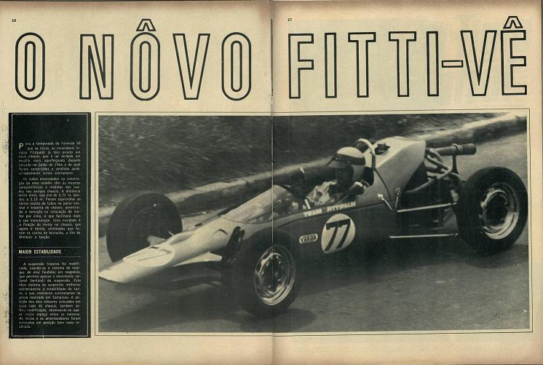
Prospekt des neuen Modells. Foto: http://www.vedome.com.br/formulave/050-02-Fitti-M2.htm////
Nach dem Erfolg des „Fitti Vee“ wurde dieser etwas verbessert und entwickelte sich zum „Fitti Vee M2“.
Beim „Grande Prêmio de Campinas“-Rennen am 18. Februar 1968 startete Wilson Fittipaldi mit dem ersten „Fitti Vê M2“-Modell. Das Auto hatte ein anderes „Design“ und war aerodynamischer. Die Linien folgten denen des vorherigen „Fitti-Vê“, aber die Mechanik war völlig anders.
Ein neues, leichteres Fahrgestell mit einer einfacheren Struktur, bei dem die Motor-/Getriebebaugruppe extrem einfach von oben entfernt werden konnte, von „Fittipaldi“ hergestellte Hinterachshülsen und eine Reihe weiterer Modifikationen. Einige dieser Autos wurden für die spätere „Formula Brasil“ umgebaut, die Leichtmetallräder, breitere Reifen und VW-1.600-cm³-Mechaniken verwendete.

Bauzeit/Baujahre

Typen und Technik

Konstrukteur(e)

Anzahl der gebauten FV- und Super-Vau-Fahrzeuge
Ca. 50

Firmensitz- und Adresse (historisch, aktuell)

Quellen, Bücher, Websites
http://www.vedome.com.br/formulave/050-01-Fitti.htm
https://www.fvee.com.br/index.php/a-categoria/noticias/348-emerson-fittipaldi-mostra-como-foi-o-seu-primeiro-e-acidentado-treino-na-formula-vee
http://www.lexicarbrasil.com.br/fittipaldi/

Experten und Ansprechpartner
Fernando Santos

